1. สารในคู่ใดที่ดูลักษณะภายนอกคล้ายกันมากจึงต้องระเหยจนแห้งใช้บอกความแตกต่างของสารคู่นี้
ตัวเลือก:
ก. น้ำและสารละลายดินประสิว
ข. กรดน้ำส้มและสารละลายน้ำส้มสายชู
ค. น้ำและสารละลายกรดคาร์บอนิก
ง. เอทานอลและสารละลายเอทานอล
คำอธิบาย:
2. ผลึกเกิดขึ้นได้จากสารในข้อใด
ตัวเลือก:
ก. สารละลายอิ่มตัว
ข. สารละลายระเหย
ค. สารประกอบหลอมเหลว
ง. สารแขวนลอยตกตะกอน
คำอธิบาย:
3. ถ้าต้องการแยกเอาเกลือออกจากน้ำทะเลควรใช้วิธีใด
1. การกรอง
2. การกลั่น
3. การระเหิด
4. การสกัดด้วยไอน้ำ
5. การใช้แม่เหล็กดูด
6. การระเหยจนแห้ง
ตัวเลือก:
ก. หมายเลข 1
ข. หมายเลข 4
ค. หมายเลข 5
ง. หมายเลข 6
คำอธิบาย:
4. ความสัมพันธ์ใดไม่ถูกต้อง
ตัวเลือก:
ก. สารละลาย-การกลั่น
ข. สารแขวนลอย-การกรอง
ค. สารละลาย-การตกตะกอน
ง. สารแขวนลอย-การระเหยแห้ง
คำอธิบาย:
5. การทำนาเกลือ มีขั้นตอนดังนี้
1. ระบายน้ำจากวังขังน้ำเข้านาตาก
2. ระบายน้ำจากนาตากเข้านาเชื้อ
3. ระบายน้ำจากนาเชื้อเข้านาปลง
ขั้นตอนใดใช้หลักการระเหยและการตกผลึก
ตัวเลือก:
ก. การระเหย: ขั้นตอนที่ 1, 2; การตกผลึก: ขั้นตอนที่ 3
ข. การระเหย: ขั้นตอนที่ 1, 2; การตกผลึก: ขั้นตอนที่ 2, 3
ค. การระเหย: ทุกขั้นตอน; การตกผลึก: ขั้นตอนที่ 3
ง. การระเหย: ทุกขั้นตอน; การตกผลึก: ขั้นตอนที่ 2, 3
คำอธิบาย:
6. นำของเหลวชนิดหนึ่งไประเหยแห้ง พบว่าไม่มีสารใดหลงเหลืออยู่ในภาชนะ จากข้อมูล ข้อสรุปเกี่ยวกับของเหลวชนิดนี้คือข้อใด
ตัวเลือก:
ก. เป็นสารละลาย
ข. เป็นสารบริสุทธิ์
ค. เป็นตัวทำละลาย
ง. ไม่มีของแข็งเป็นองค์ประกอบ
คำอธิบาย:
7. การจำแนกสารในข้อใดถูกต้อง
ตัวเลือก:
ก. ธาตุ: ทองเหลือง; สารประกอบ: ดินประสิว; สารละลาย: แก๊สหุงต้ม; สารเนื้อผสม: แป้งน้ำ
ข. ธาตุ: ทองแดง; สารประกอบ: ดินปืน; สารละลาย: แก๊สชีวภาพ; สารเนื้อผสม: คอนกรีต
ค. ธาตุ: ทองคำขาว; สารประกอบ: ด่างทับทิม; สารละลาย: แก๊สธรรมชาติ; สารเนื้อผสม: พริกกับเกลือ
ง. ธาตุ: ทองคำ; สารประกอบ: ด่างคลี; สารละลาย: อากาศ; สารเนื้อผสม: ดิน
คำอธิบาย:
8. จากแผนภาพการจำแนกสารต่อไปนี้ ข้อใดถูกต้อง
[รูปโจทย์]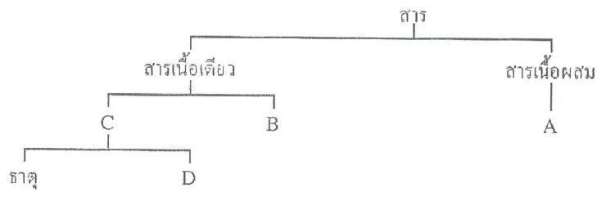
ตัวเลือก:
ก. สาร A: ซูโครส; สาร B: น้ำปลา; สาร C: น้ำหมึก; สาร D: น้ำ
ข. สาร A: กะทิ; สาร B: น้ำปลา; สาร C: น้ำเกลือ; สาร D: ซูโครส
ค. สาร A: กะทิ; สาร B: น้ำเกลือ; สาร C: ซูโครส; สาร D: น้ำ
ง. สาร A: น้ำเกลือ; สาร B: น้ำเกลือ; สาร C: น้ำเชื่อม; สาร D: ซูโครส
คำอธิบาย:
9. สารในข้อใดที่ไม่น่าจะแยกออกจากกันได้
ตัวเลือก:
ก. แยกผลึกเกลือออกจากน้ำเกลืออิ่มตัวด้วยการกรอง
ข. แยกน้ำและน้ำมันพืชออกจากกันด้วยการกลั่นลำดับส่วน
ค. แยกคลอโรฟิลล์ออกจากใบไม้โดยการสกัดด้วยตัวทำละลาย
ง. แยกผงเหล็กและเม็ดทรายออกจากกันด้วยการใช้แม่เหล็กดูด
คำอธิบาย:
10. จากเกณฑ์การจัดจำแนกสาร ข้อใดถูกต้อง
ตัวเลือก:
ก. เกณฑ์การจัดจำแนก: สารบริสุทธิ์; ตัวอย่างสาร: สารส้ม ไบยูเร็ต น้ำมันดีเซล ทองเหลือง
ข. เกณฑ์การจัดจำแนก: การนำไฟฟ้า; ตัวอย่างสาร: ปรอท โคบอลต์ นิกเกิล น้ำปูนใส
ค. เกณฑ์การจัดจำแนก: pH > 7; ตัวอย่างสาร: น้ำส้มสายชู กะทิ น้ำมันพืช น้ำคลอง
ง. เกณฑ์การจัดจำแนก: สารเนื้อเดียวที่เป็นธาตุ; ตัวอย่างสาร: สังกะสี ฟอสฟอรัส ไนโตรเจนเหลว แก๊สเอทิลีน
คำอธิบาย:
11. วิธีการผ่านไอน้ำที่มีอุณหภูมิสูงไปบนส่วนของพืชที่ต้องการสกัดกลิ่นหอมให้ติดมากับไอน้ำ เรียกว่าอะไร
ตัวเลือก:
ก. การกลั่น
ข. การควบแน่น
ค. การสกัดกลิ่น
ง. การสกัดโดยการกลั่นด้วยไอน้ำ
คำอธิบาย:
12. การแยกสารทำได้โดยวิธีใด
ตัวเลือก:
ก. การกรอง
ข. การกลั่น
ค. การระเหย
ง. ถูกต้องทุกข้อ
คำอธิบาย:
13. แดงทำผงถ่านตกลงในข้าวสารที่บ้าน จะมีวิธีแยกถ่านออกจากข้าวสารโดยวิธีใด
ตัวเลือก:
ก. การใช้มือหยิบออก
ข. การกรอง
ค. การตกผลึก
ง. การระเหย
คำอธิบาย:
14. ในการกลั่น สารที่มีคุณสมบัติในข้อใดจะระเหยเป็นไอออกมาก่อน
ตัวเลือก:
ก. สารที่มีจุดเดือดต่ำ
ข. สารที่มีจุดเดือดสูง
ค. สารที่มีจุดหลอมเหลวต่ำ
ง. สารที่มีจุดหลอมเหลวสูง
คำอธิบาย:
15. สารในคู่ใดแยกจากกันได้ด้วยการกลั่นลำดับส่วน
ตัวเลือก:
ก. น้ำกับน้ำมัน
ข. น้ำกับเอทานอล
ค. น้ำกับแก๊สแอมโมเนีย
ง. ถูกต้องทุกข้อ
คำอธิบาย:
16. จากตารางสมบัติของสาร ดังนี้ สาร A: จุดเดือด 938 °C; จุดหลอมเหลว 98 °C; ไม่ละลายน้ำ สาร B: จุดเดือด 2040 °C; จุดหลอมเหลว 672 °C; ละลายน้ำ สาร C: จุดเดือด 361 °C; จุดหลอมเหลว 7 °C; ละลายน้ำ ถ้าต้องการแยกของผสมระหว่างสารทั้ง 3 ชนิด ซึ่งไม่ละลายซึ่งกันและกัน ควรทำอย่างไรตามลำดับ
[รูปโจทย์]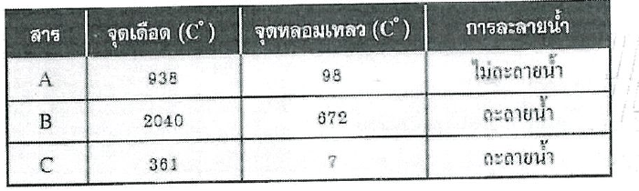
ตัวเลือก:
ก. การละลายน้ำ การกรอง การกลั่นลำดับส่วน
ข. การละลายน้ำ การกรอง การระเหย
ค. การกรอง การละลายน้ำ การใช้กรวยแยก
ง. การกลั่นลำดับส่วน
คำอธิบาย:
17. วิธีการแยกสารตามข้อใดต้องใช้การระเหิด
ตัวเลือก:
ก. การแยกเอทานอลออกจากน้ำ
ข. การแยกเกลือแกงออกจากลูกเหม็น
ค. การแยกผงตะไบเหล็กออกจากกำมะถัน
ง. การแยกสีเขียวของใบเตยออกจากใบเตย
คำอธิบาย:
18. ผลิตภัณฑ์ปิโตรเลียมชนิดใดไม่ได้มาจากการกลั่นน้ำมันปิโตรเลียมโดยตรง
ตัวเลือก:
ก. น้ำมันเตา
ข. น้ำมันเบนซิน
ค. น้ำมันก๊าด
ง. แก๊สโซฮอล์
คำอธิบาย:
19. สารที่ต้องนำมาแยกโดยวิธีการกรองควรมีสมบัติอย่างไร
ตัวเลือก:
ก. สารนั้นควรละลายน้ำ
ข. สารนั้นควรเป็นของแข็ง
ค. สารนั้นควรเป็นสารเนื้อผสม
ง. สารนั้นควรเป็นสารละลาย
คำอธิบาย:
20. จากการทดลองแยกสีเขียวชนิดหนึ่งด้วยวิธีโครมาโทกราฟีได้ผลดังรูป ข้อใดเรียงลำดับความสามารถในการละลายจากน้อยไปมากได้ถูกต้อง
[รูปโจทย์]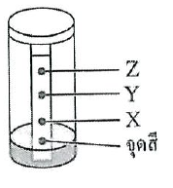
ตัวเลือก:
ก. Z → Y → X
ข. X → Y → Z
ค. X Y Z เท่ากัน
ง. ยังสรุปไม่ได้
คำอธิบาย:
21. ข้อใดไม่ใช่วิธีการแยกสารออกจากกันด้วยวิธีโครมาโทกราฟี
ตัวเลือก:
ก. สารละลายมีสีต่างกัน
ข. ความสามารถในการละลายต่างกัน
ค. ถูกดูดซับโดยตัวดูดซับต่างกัน
ง. อัตราการเคลื่อนที่บนตัวดูดซับต่างกัน
คำอธิบาย:
22. จากรูป ข้อใดเรียงลำดับขนาดอนุภาคของสารจากอนุภาคใหญ่ไปอนุภาคเล็กได้ถูกต้อง
[รูปโจทย์]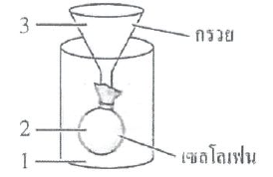
ตัวเลือก:
ก. 1 → 2 → 3
ข. 1 → 3 → 2
ค. 2 → 3 → 1
ง. 3 → 2 → 1
คำอธิบาย:
23. ยาลดกรดประกอบด้วย MgO และ MgCO₃ อัดเป็นเม็ดโดยผสมกับแป้ง เมื่อนำเม็ดยามาบดให้เป็นผงในภาชนะ A แล้วนำมาละลายด้วยสารละลาย HCl ปริมาณมากเกินพอในภาชนะ B พบว่ามีฟองแก๊สเกิดขึ้น เมื่อกรองแป้งออกแล้วนำสารละลายที่ได้ไปต้มไล่กรดในภาชนะ C จะเหลือของแข็งสีขาว จากการทดลองนี้ สารใดบ้างที่จัดเป็นสารบริสุทธิ์
ตัวเลือก:
ก. ยาลดกรด
ข. ผงละเอียดในภาชนะ A
ค. แก๊สที่เกิดในภาชนะ B
ง. ของแข็งสีขาวที่เหลือในภาชนะ C
คำอธิบาย:
24. สารที่ได้จากการสกัดโดยการกลั่นด้วยไอน้ำ ควรมีสมบัติตามข้อใด
ตัวเลือก:
ก. ไม่ละลายน้ำ ระเหยง่าย
ข. ละลายน้ำ ระเหยง่าย มีกลิ่นหอม
ค. ไม่ละลายน้ำ จุดเดือดสูง สลายตัวเมื่อได้รับความร้อน
ง. ละลายน้ำ ละลายในตัวทำละลายอินทรีย์ ระเหยง่าย สลายตัวเมื่อได้รับความร้อน
คำอธิบาย:
25. จากรูปอุปกรณ์ในการแยกสารชนิดต่าง ๆ การแยกองค์ประกอบของสารในข้อใดที่ระบุอุปกรณ์ตามรูปได้เหมาะสม
[รูปโจทย์]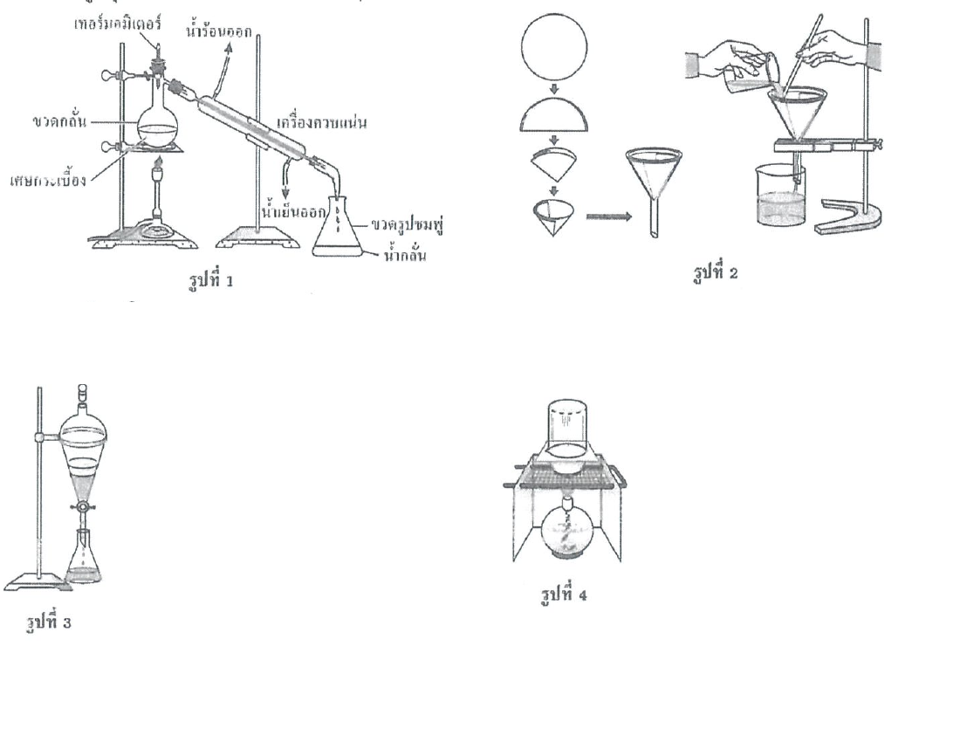
ตัวเลือก:
ก. รูปที่ 1 แยกสารประกอบคอปเปอร์ซัลเฟต
ข. รูปที่ 2 แยกสีผสมอาหาร
ค. รูปที่ 3 แยกน้ำมันพืชปนน้ำ
ง. รูปที่ 4 แยกผงตะไบเหล็กปนกับผงกำมะถัน
คำอธิบาย:

